1ère PARTIE : PHASE D’INSERTION

Résumé :

Le dossier d’insertion est le tout premier document rédigé durant la période de stage académique. C’est la partie du stage qui présente la structure d’accueil, son fonctionnement, ainsi que l’accueil de l’étudiant en entreprise. Cette phase d’insertion dure généralement deux semaines et permet au stagiaire de se familiariser avec son nouvel environnement.

Aperçu :
INTRODUCTION
- ACCUEIL ET INTEGRATION EN ENTREPRISE
  - Accueil
  - Intégration
  - Présentation de l’entreprise
- PRESENTATION DE L’ENTREPRISE
  - Historique
  - Situation géographique
  - Organigramme
  - Missions
  - Activités
  - Ressources Matérielles et logicielles
      - Ressources matérielles
      - Ressources logicielles
  - PRESENTATION DU THEME
CONCLUSION

ACCUEIL ET INTEGRATION EN ENTREPRISE

Accueil en entreprise

Le Mardi 09 juin 2026 à 7h30, nous avons été accueillis par le Chef du Service de la formation M. ALIN NGOA et ses collaborateurs qui ont pris le soin de nous informer non seulement sur le fonctionnement de la structure, mais aussi sur l’objectif à atteindre durant les trois (03) prochains mois de stage qui nous ont été accordés. Après cet entretien, nous avons été conduits vers Mme EFFALA MEVONO épse HERTZ Chef de Division de l’Audit Interne, qui nous a affecté dans un service au sein de la Division de l’Audit Interne (DI) à savoir celui des Audit des Systèmes d’Informations, tout en nous attribuant un encadrant professionnel par la même occasion. Cette première journée de stage a aussi marqué le début des activités des stagiaires avec quelque rappel de certaine notions acquises toute au long de l’année académique au sein de l’IAI-Cameroun Centre d’Excellence Technologique Paul BIYA

Intégration en entreprise

Après l’accueil chaleureux que nous avons eu le premier jour de stage est venu une phase critique qui est l’insertion. Notre première semaine de stage a été une semaine de développement des relations professionnelles et d’acclimatation. Cette semaine a été une semaine fructueuse et bénéfique car nous avons eu le privilège de faire mettre en pratique nos connaissances et de les améliorer. Chaque matin, nous étions fixés sur les taches à réaliser ainsi que les horaires de travail. Ces derniers nous ont fait passer quelques tests de performance pour juger nos différents niveaux afin de combler les vides en connaissances technologiques. L’intégration s’est faite très facilement, et la familiarité assez rapidement car étant tous jeunes, ils amenèrent une atmosphère très détendue au sein de l’entreprise. Mais en ce qui concernait le travail a effectué, tout restait professionnel et nous étions toujours guidé par Mme EFFALA MEVONO épse HERTZ Chef de Division de l’Audit Interne, et encadré par Madame ONDOBO EBELLA épse NGUELE Chef de la Cellule de l’Audit des Marchés et des Systèmes d’Information.

Présentation de l’entreprise

Historique

Date de création : 1993
Forme Juridique : Société anonyme
Actionnaire : Etat du Cameroun
Activité : Transport aérien
Le début des années 90 marque pour l’Etat Camerounais le désir de se désengager de la gestion des Aéroports et la volonté de mettre en place une stratégie de gestion autonome des principaux aéroports du Cameroun. C’est ainsi que le 06 Octobre 1992, l’autorité Camerounaise et la société ADP conviennent de créer une société qui va gérer les aéroports dénommés Aéroports du Cameroun en abrégé ADC.SA. La société ADC.SA voit donc le jour le 13 décembre 1993.
L’année suivante, plus précisément le 12 août 1994 à Yaoundé, une convention de concession est signée entre l’Etat du Cameroun et la société Camerounaise ADC.SA. Aéroports du Cameroun, société au capital de 463 millions de francs CFA. Cette société assure depuis le 1er octobre 1994, la gestion effective des sept principaux aéroports du Cameroun à savoir Douala, Garoua, Yaoundé-Nsimalen, Maroua-Salak, Bamenda et Bertoua. Aéroports du Cameroun est une entreprise camerounaise avec un Conseil d’Administration, elle régit par l’Acte Uniforme OHADA au regard de ses statuts, ses lois et règlements en vigueur. Placée sous l’autorité d’un Directeur Général, cette société aménage et exploite des plates formes aéroportuaires dont les sept principales de catégories A et B au Cameroun. C’est le premier groupe aéroportuaire en Afrique Centrale. Les services aéroportuaires incluent l’exploitation des aéroports et notamment les terminaux aéroportuaires, les activités des consignataires aériens, les services d’entretien-maintenance des avions (hors réparation) et le contrôle de l’espace aérien au voisinage des aéroports.
ADC est le détenteur et gestionnaire de sept aérodromes d’aviation générale. Les revenus sont principalement issus de la rémunération de ses services aéroportuaires. Elles comprennent les redevances aéronautiques (atterrissage, stationnement, carburant, balisage lumineux, passagers), les redevances spécialisées (tri des bagages), les taxes payées par les compagnies aériennes et les passagers, les loyers des boutiques, des terrains et les recettes des parcs de stationnement. En 2016 ADC reste la propriété exclusive de l’Etat du Cameroun. L’entreprise n’est pas cotée en bourse au Cameroun. La Répartition de l’actionnariat d’ADC a été établie le 07 Juillet 2016.

Situation géographique

La société Aéroports du Cameroun est une société qui gère l’aéroport l’ensemble des sept 07 aéroports du Cameroun. Sa direction générale au Cameroun est située à environ 7 kilomètres de la ville de Yaoundé dans l’arrondissement de MFOU au quartier Nsimalen.
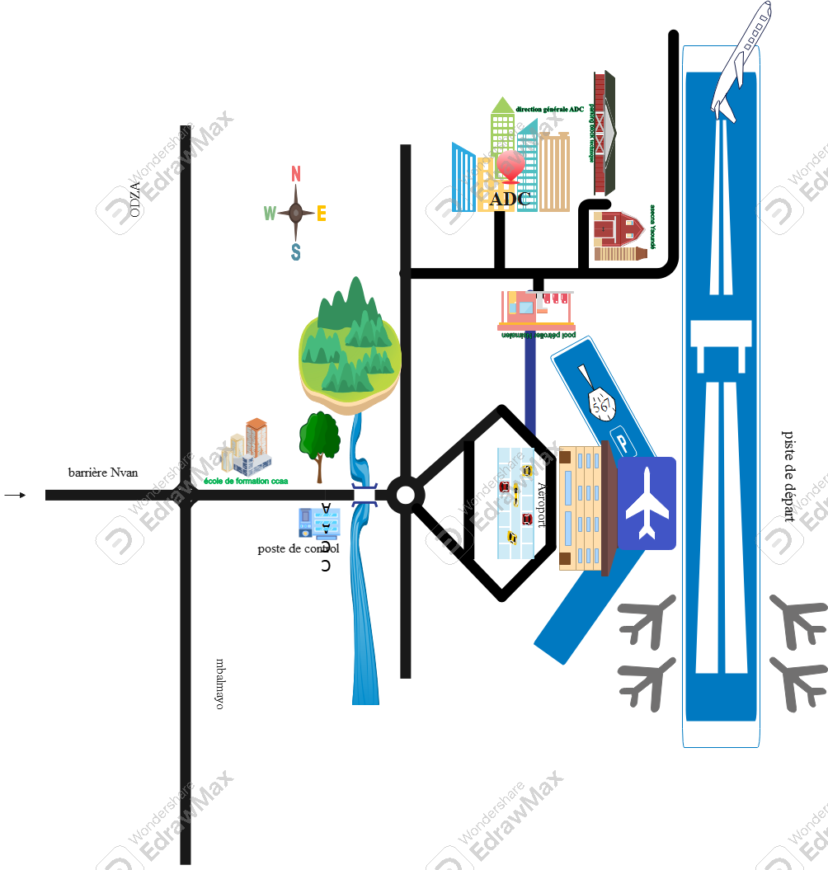
Figure 1 : Situation géographique des ADC S.A (source ADC S.A)

Organigramme

A l’entrée de l’enceinte de la Société Aéroports Du Cameroun se trouve une guérite climatisée qui fait office de lieu d’accueil et de réception. Un esprit de courtoisie et de cordialité anime le personnel d’accueil. Pour l’exécution de ses missions, la société Aéroports Du Cameroun S.A comprend :
- La Direction Générale Elle est coiffée par le Directeur Général qui incarne le top management de la structure. Il coordonne toutes les orientations politiques, administratives, financières et sociales de la société et secondé par un Directeur Générale Adjoint.
- Les services rattachés à la Direction Générale : Les Conseillers Techniques ; L’Attaché de Direction ; l’Inspection générale de Services ; La Division des Contrôles ; Le Département des Systèmes d’Information ; La Division de la Communication, de la Documentation et de la Traduction ; Le Service Courrier et Liaison, le Service suivi et relance, le Pool du Système d’Information Géographique et le Service de Sécurité Informatique.
- Les Directions Centrales La Direction de la Comptabilité et des Finances : La Direction des Etudes et des Projets ; La Direction de la Maintenance ; La Direction des Ressources Humaines ; La Direction des Affaires Générales ; La Direction Sécurité, Qualité et Environnement ; La Direction de l’Exploitation.
- Les Directions d’Aéroports : Direction de l’Aéroport International de Douala ; Direction de l’Aéroport International de Yaoundé-Nsimalen ; Direction de l’Aéroport International de Garoua ; Direction de l’Aéroport de Maroua-Salak ; Direction de l’Aéroport de Ngaoundéré ; Direction de l’Aéroport de Bamenda ; Direction de l’Aéroport de Bertoua.

Figure 2 : Organigramme des ADC S.A (source ADC S.A)

Mission

ADC a pour missions principales : La gestion, l’exploitation, l’entretien, le renouvellement, la réhabilitation et le développement des infrastructures des aéroports. La fourniture des services en escale. Au titre de la convention de la concession du 13 février 1994, ADC S.A assure la gestion et l’exploitation de sept aéroports : Yaoundé-Nsimalen, Douala, Garoua, Maroua, Ngaoundéré, Bamenda, Bertoua.

Activités

Les activités des ADC, c'est-à-dire Aéroports du Cameroun (ADC S.A.) au Cameroun, incluent l'aménagement, l'exploitation et l'entretien des sept aéroports du Cameroun, l'amélioration de l'assistance aux voyageurs, aux bagages et aux aéronefs, ainsi que la gestion des installations aéroportuaires. L'entreprise fournit également des services spécifiques aux passagers PMR (Personnes à Mobilité Réduite), comme l'assistance à l'enregistrement et aux formalités de police, le transfert en fauteuil roulant et l'embarquement. En résumé, ADC gère l'ensemble des services opérationnels et de transit des sept aéroports du Cameroun, en mettant l'accent sur la fluidité et la qualité de l'expérience des passagers.

Ressources matérielles et logicielles

Ressources matérielles

Dans le cadre de l’exécution de son plan d’actions pour l’année en cours, le Directeur Général de la société Aéroports Du Cameroun S.A, a doté cette structure d’outils informatiques qui sont à la pointe de la technologie

Tableau 1: Tableau des ressources matérielles (sources : ADC S.A)
N° | Equipements | Caractéristique | Quantité
1 | Ordinateurs desktop |   Desktop HP, Lenovo, Dell | 600
2 | Ordinateur portable |     Laptop HP, Lenovo, Dell, Asus, Msi, | 350
3 | Routeur |   Cisco Catalyst 1941 | 4
4 | Switch | Switch Cisco Catalyst 24 et 48 ports  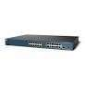 | 100
5 | Internet | Fibre optique | 1
6 | Modem | Box internet TP Link, Orange, MTN, Cisco  | 15
7 | Cable Ethernet | Cable Ethernet à paire torsadés CAT6 | 12Km

Ressources logicielles

De nombreux logiciels permettent aux employés des Aéroports du Cameroun de mener à bien l’exécution de leur tâche dans le but de remplir les objectifs semestriels et trimestriels de cette prestigieuse structure et comme logiciels nous avons :

Tableau 2: Tableau des ressources logicielle (source : ADC S.A)
N° | Logicielles Descriptions
01 | Suite Microsoft Office   | Pour la création de documents, feuilles de calcul, présentations et autres contenus professionnels.
02 | Windows 11   | Système d’exploitation pour machine
03 | Visual Studio Code | IDE (Environnement de développement) gratuit et open source,
04 | Angry ip scanner   | Permet de gérer les conflits d’adresse IP et de consulter les adresse Ip disponibles dans un réseau local.
05 | Windows server 2022, 20219, 2007   | Pour la mise en place de server
6 | VMWare   | Pour virtualiser nos différents serveurs et OS de test et VM
7 | Amadeus | Pour la gestion aéroportuaire
8 | Metasploit   | Pour la supervision du réseau ADC.SA

Présentation du thème

Comme il est de coutume dans toute structure, d’accompagner un stage académique par thème, qui vise à mettre sur pied une solution qui va résoudre un problème rencontré au sein de l’entreprise. Dans notre cas nous aurons pour thème ‹‹ l’analyse, conception et réalisation d’une application pour le suivi des recommandations d’Audit › ›.

